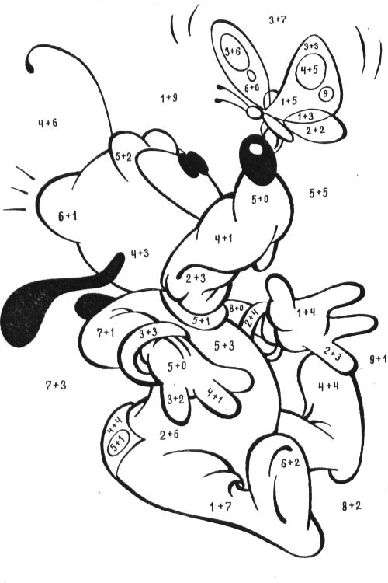  4 – красный  5 – белый  6 – желтый  7 – коричневый  8 – лиловый  9 – оранжевый  10 – голубой  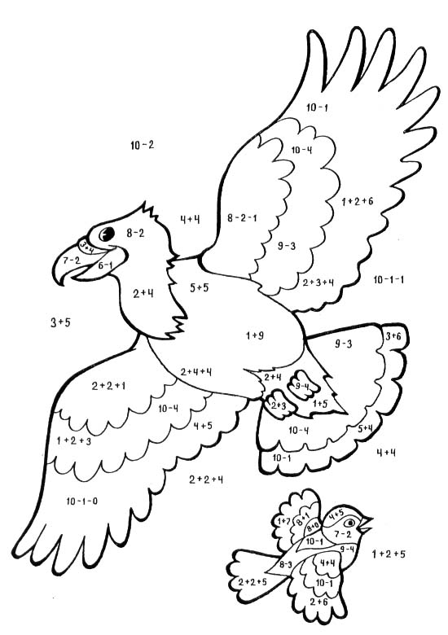 | 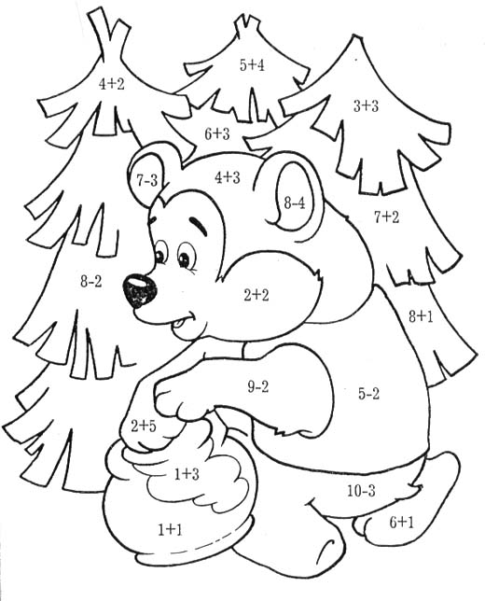  2 – голубой 3 – синий 4 – желтый  6 – светло-зеленый 7 – оранжевый 9 – темно-зеленый
5 – желтый  6 – коричневый  7 – красный  8 – голубой  9 – черный  10 – белый | 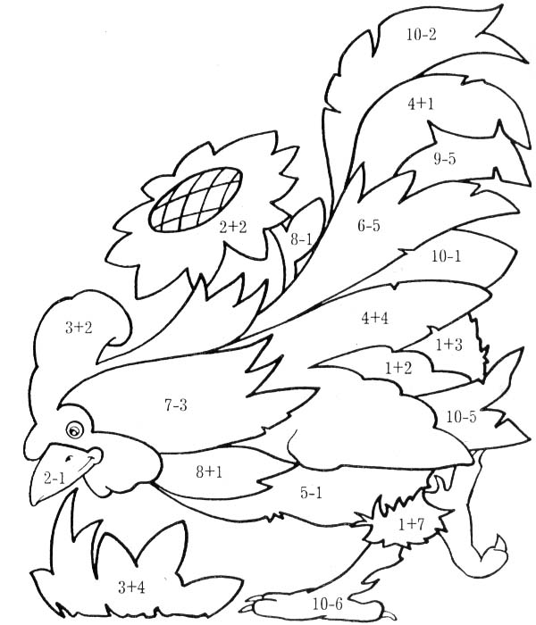  1 – оранжевый 3 – синий 4 – желтый 5 – красный  7 – зеленый 8 – голубой 9 - фиолетовый

